Информация о деятельности
МКУ «Межпоселенческая библиотека»
Яковлевского муниципального района
за январь 2018 года

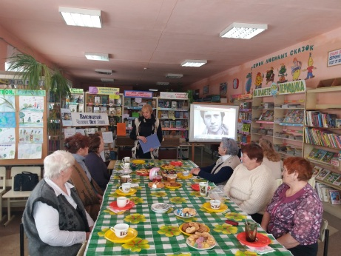
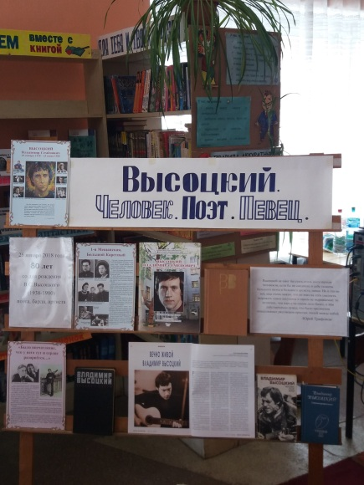
25 января в читальном зале МБ состоялась встреча, посвященная 80-летию со дня рождения В.Высоцкого «Высоцкий. Человек. Поэт. Певец». Присутствующие познакомились с жизнью и творчеством этого талантливого человека, посмотрели отрывки из фильмов, в которых снимался В.Высоцкий, с удовольствием послушали его песни.
После основной части мероприятия все желающие прочитали понравившиеся стихи В.Высоцкого.
На мероприятии присутствовало 10 чел.

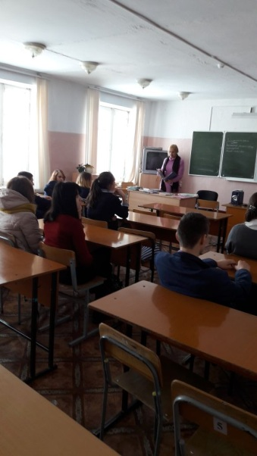
26 января учащиеся 9 класса были приглашены на исторический час «Ленинград жив». В ходе встречи юноши и девушки соприкоснулись с тем страшным периодом нашей истории, где проявилась мужественная стойкость жителей Ленинграда, вспомнили о «дороге жизни», о дневниках Тани Савичевой и Тани Вассоевич, познакомились с книгой А.Адамовича, Д.Гранина «Блокадная книга».
В завершение встречи присутствующие пришли к выводу, что подвиг жителей блокадного города учит мужеству, стойкости и безграничной любви к Родине.
На мероприятии присутствовало 25 чел.

